長泉町役場行政課地域協働チーム 栗田 宛

自治会活動保険加入世帯数等報告書

自治会活動保険加入世帯数等について、下記のとおり報告します。

報告日／令和 年 月 日

区 区長名

世帯数： 世帯（令和７年3月31日現在）

（注）下宿生や一人暮らしの方など、自治会費をアパート管理費に含めて徴収して
いる方も世帯数に含まれます。
ただし、自治会費を支払っていても、生活の拠点が自治会の所在する地域外に
ある方は、世帯数には含まれません。

※お手数をおかけしますが、令和７年４月７日（月）までにＦＡＸまたはＥメール等で
ご報告ください。（電子フォームからも可能です。）

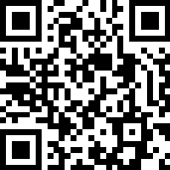
電話番号／０５５－９８９－５５００
Ｆ Ａ Ｘ／０５５－９８６－５９０５
Ｅメール／chiiki@town.nagaizumi.lg.jp

▲電子フォーム

